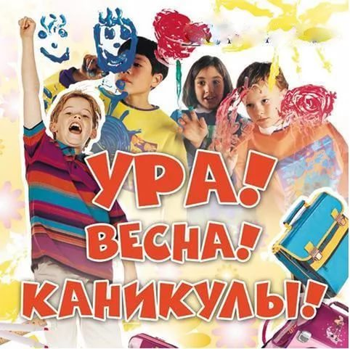
Отчет
о работе спортивно-оздоровительного лагеря с дневным пребыванием детей
«Олимпиец»
в период весенних каникул
В период весенних каникул в МБУ ДО ДЮЦ «Ровесник» проводилась работа по различным направлениям. Цель работы центра в период каникул - привлечение детей и подростков для организации их свободного времени.

В целях обеспечения отдыха, оздоровления и занятости детей на базе МБУ ДЮЦ «Ровесник» был открыт спортивно – оздоровительный лагерь с дневным пребыванием детей «Олимпиец» с 26.03.2018г. по 30.03.2018г.
Режим работы лагеря с 8.30 до 15.00.
В режиме лагеря было предусмотрено двухразовое питание, спортивно - оздоровительные мероприятия, проведения конкурсов различного направления, спортивные эстафеты, турниры по волейболу, шашкам и шахматам, прогулки на свежем воздухе, катание с гор и на лыжах.
Лагерь посещали 25 детей в возрасте от 7 до 14 лет включительно. Был сформирован один отряд.
Для ежедневного отдыха детей были обустроены: игровая комната, комната отдыха, места для проведения гигиенических процедур. С целью закаливания, укрепления физического и духовного здоровья лагерю был предоставлен спортивный зал и спортивные площадки.
Согласно плану работы лагеря спортивные мероприятия проводились ежедневно. Все мероприятия были направлены на укрепление физического здоровья и пропаганды здорового образа жизни детей.
Большое внимание в каникулы уделялось организации спортивно-массовой работы.
Ежедневно в лагере проводились утренняя гимнастика и линейка. На линейке подводились итоги предыдущего дня, отмечались победители лагерных мероприятий, отряд получал задание и план подготовки к общему мероприятию.
- 27 марта были проведены «Веселые старты» и игра в пионербол. Программа соревнований включала в себя как спортивные конкурсы, так и викторины. Все ребята активно приняли участие, никто не остался равнодушным.
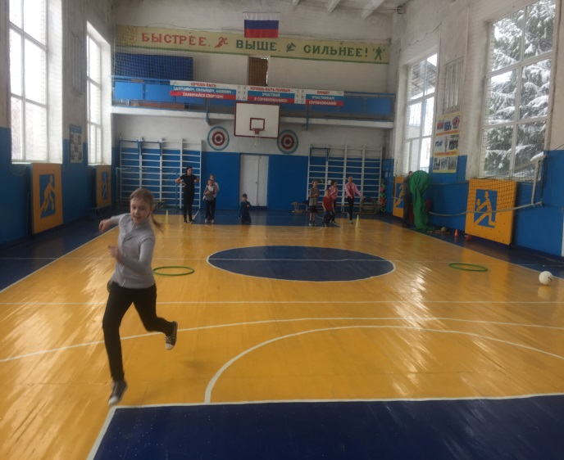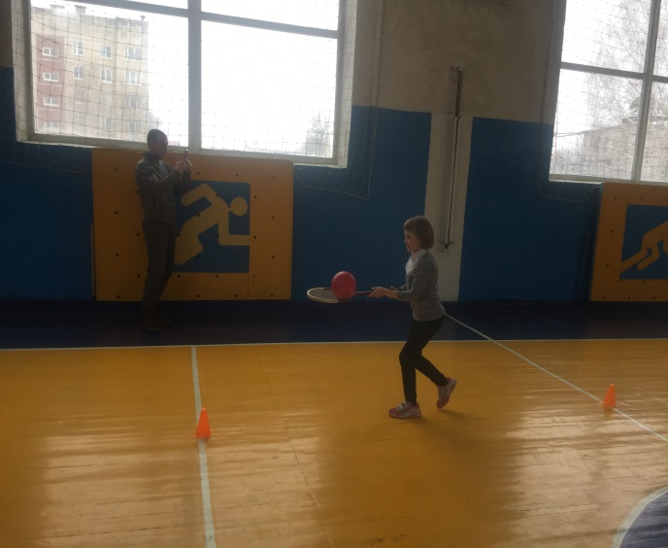

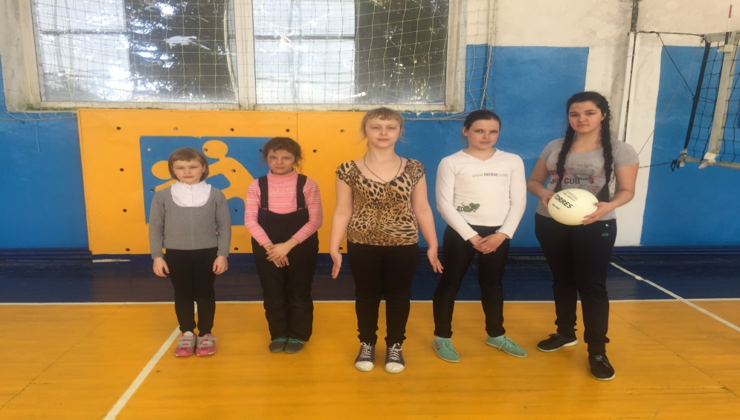
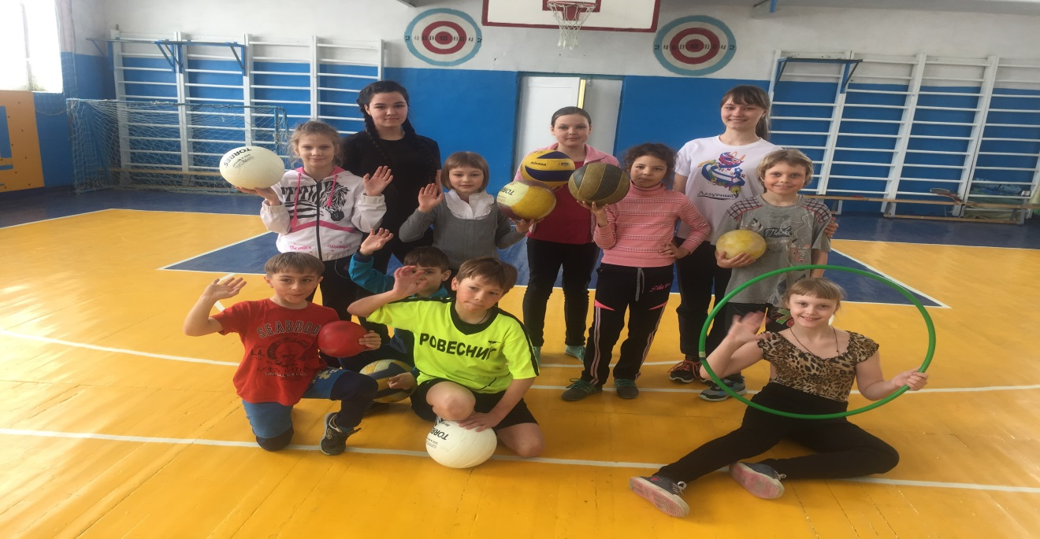

- 28 марта был объявлен общенациональный траур по погибшим в чудовищной трагедии в Кемерово. Все запланированные мероприятия были перенесены на следующий день. Ребята со своими педагогами смогли почтить память погибших, возложить цветы и игрушки к организованному мемориалу.

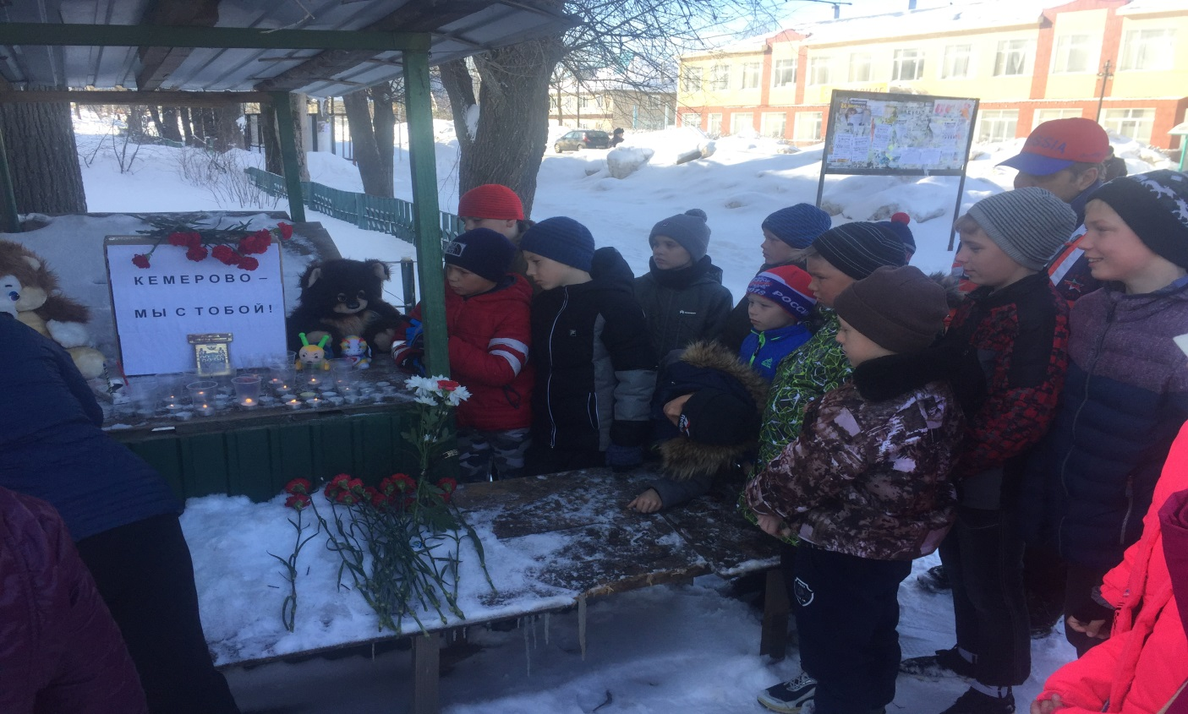

- Ежедневно для воспитанников были организованы прогулки и игры на свежем воздухе, «танцевальные минутки», конкурсы стихов и рисунков. По словам детей, бурю эмоций и восторга вызвало катание с гор на ледянках и «ватрушках» в районном парке.

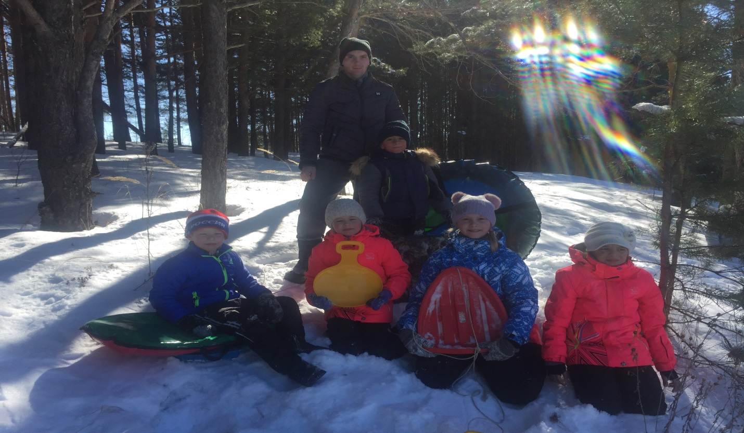

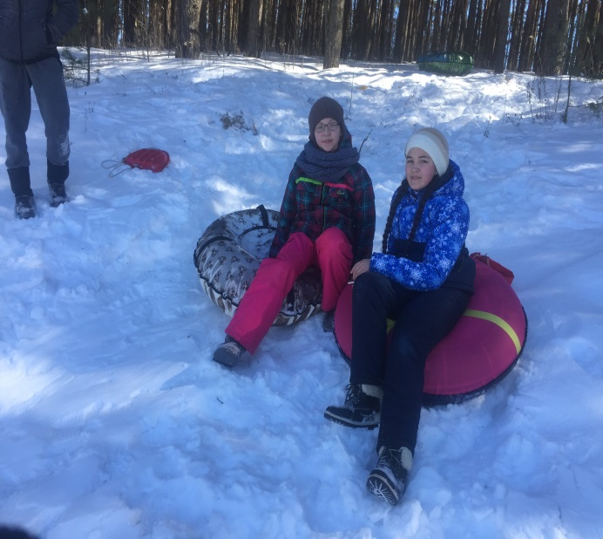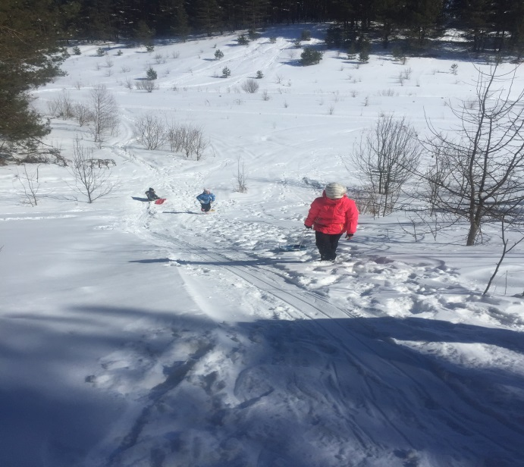

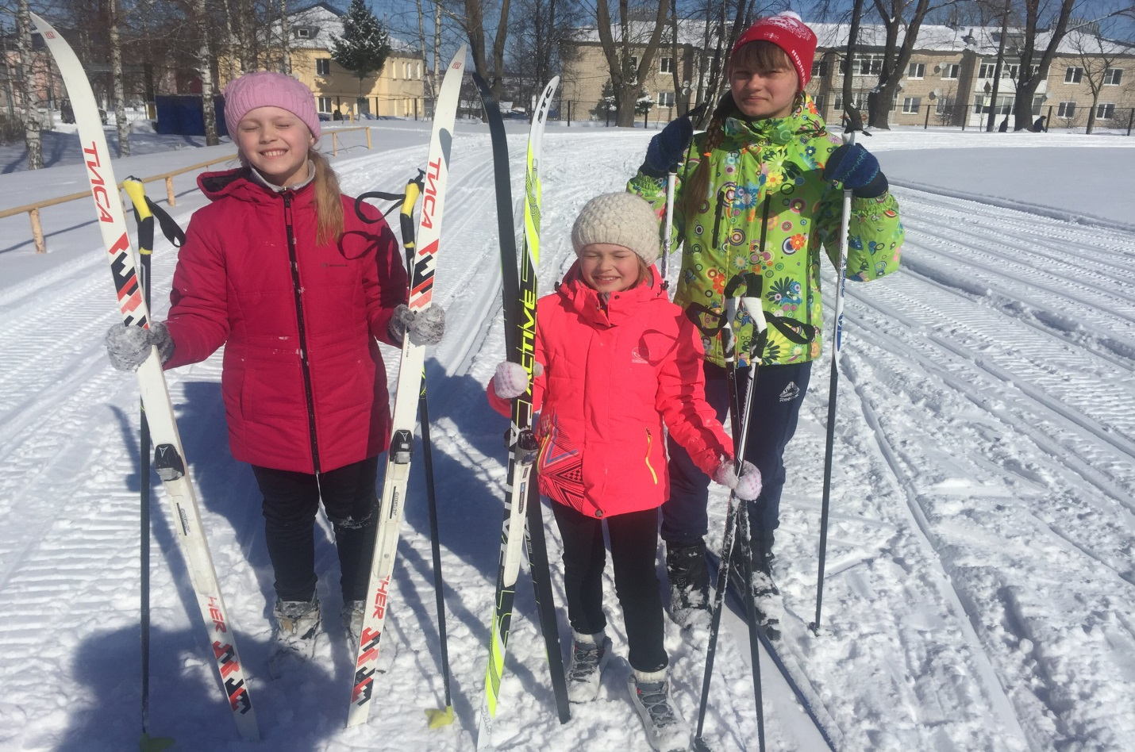

- Так же велась и воспитательная работа: беседы о правилах дорожного движения, о безопасном пути в лагерь и домой, о правилах поведения на улице, в общественных местах, на прогулках, о здоровом образе жизни, о правильном питании и культуре питания, о дружбе и взаимопомощи. Ребята познакомились с планом эвакуации при пожаре и ЧС, была проведена учебная эвакуация.
- 30 марта был проведен турнир по волейболу среди детей, посещающий лагерь и объединений ДЮЦ «Ровесник». Всего участие приняли 30 ребят. Турнир прошел в дружеской обстановке, сплотил ребят и научил работать в коллективе. Также в этот день были подведены итоги работы лагеря, каждый ребенок получил грамоты и сладкие подарки.

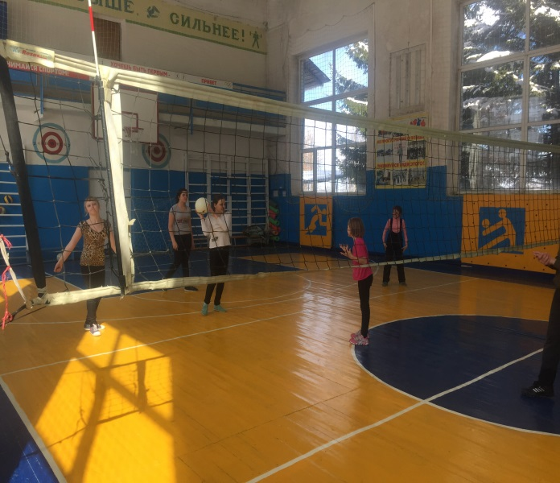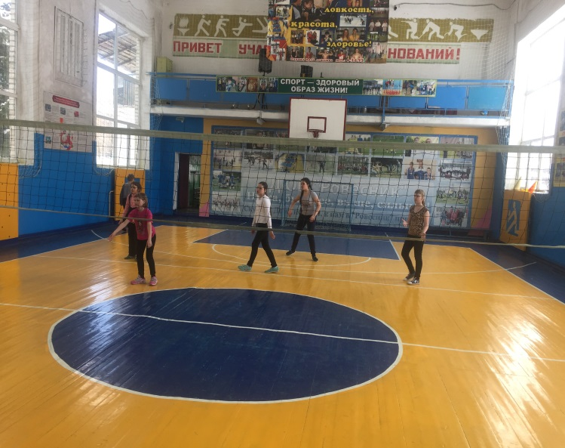

Хочется сделать вывод, что работа лагеря прошла интересно. Дети смогли себя реализовать по своим возможностям, проявив активность и инициативу, укрепили здоровье. У детей сформировались умение работать и жить в коллективе, стремление к самостоятельной творческой, спортивной деятельности, навыки развивающие инициативу, организаторские способности, ответственность и возможность принимать самостоятельные решения, а также дополнительные знания в различных направлениях деятельности лагеря.

Большое спасибо воспитателям спортивно-оздоровительного лагеря «Олимпиец» за интересные идеи и мероприятия, а также слова благодарности в адрес всех, кто помогал в организации отдыха и занятости в период весенних каникул.

Весенние школьные каникулы короткие, не успеешь оглянуться — снова пора в школу. Но даже неделя занимательного и разнообразного отдыха помогла ребятам вернуться к занятиям в хорошем настроении, полным энергии и сил. Желаем Вам, чтобы школьные дни наполнились яркими красками и свежими прогулками, чудесными моментами и добрыми эмоциями, прекрасным настроением и невероятным весельем с друзьями, листопадом отличных отметок и интересных идей на весь учебный год!
Всегда рады видеть Вас в нашем центре!

